Nel Dossier Statistico Immigrazione 2017 smontati i pregiudizi sul pluralismo religioso
Comunicato stampa dei Centri Studi Idos e Confronti
(6 settembre 2017)

Il pluralismo religioso, uno degli aspetti più rilevanti della società italiana, viene approfondito in diversi capitoli del Dossier Statistico Immigrazione 2017, la cui presentazione è prevista a fine ottobre.
La tradizione del Dossier di condurre, ormai da 27 anni, una stima ragionata delle appartenenze religiose degli immigrati è stata rafforzata da quando il Centro Studi e Ricerche IDOS cura il rapporto annuale insieme al Centro Studi Confronti, realtà ecumenica e inter-religiosa. Sulla base dei dati è possibile condurre una lettura più equilibrata della realtà attuale, anche dopo il susseguirsi dei drammatici attentati che impropriamente si richiamano all’islam.
In Italia, a fronte di una presenza immigrata attestatasi nell’ultimo biennio sui 5 milioni di residenti stranieri, queste sono le principali appartenenze religiose:
- oltre 1,5 milioni di musulmani e altrettanti cristiani ortodossi,
- poco meno di 1 milione di cattolici,
- 340.000 tra induisti, buddhisti, sikh (concentrati questi ultimi in Lombardia e nel Lazio) e fedeli di altre tradizioni religiose orientali,
- oltre 250.000 evangelici e fedeli di altre chiese cristiane,
- 220.000 atei e agnostici e quindi altri gruppi minori.
Se si tenesse conto anche degli immigrati che nel frattempo sono diventati cittadini italiani (oltre 1 milione), la consistenza di questi gruppi aumenterebbe di oltre il 20% e, ad esempio, i musulmani da 1 milione e 600.000 arriverebbero a superare i 2 milioni, senza contare i paralleli e multipli processi di conversione.
In alcuni casi le differenze religiose sono soprattutto portate dall’immigrazione (comunità islamica, ortodossa, religioni orientali), mentre in altri casi questa è andata a sommarsi a presenze già radicate (comunità dei cattolici, dei protestanti e dei Testimoni di Geova). In questi gruppi si riscontra sia il modello di aggregazione religiosa di stampo “etnico”, sia quello interculturale, che unisce nella pratica religiosa i nuovi venuti agli autoctoni: ad esempio, in alcune chiese valdesi e metodiste del Nord-Est l’incidenza degli immigrati arriva fino al 60% dei fedeli.
Contrariamente a quanto talvolta si è detto, dagli anni ’90 ad oggi, è risultata sempre infondata un’invasione di musulmani. La loro incidenza è equivalsa in maniera costante a circa un terzo delle presenze immigrate, salvo nella metà degli anni ’90 quando raggiunse pochi punti percentuali al di sopra. La composita comunità islamica ha il suo perno in Africa, con oltre il 50% dei membri (a partire dai marocchini e, a seguire, gli immigrati provenienti da Egitto, Tunisia e Senegal), ma sono importanti anche altre provenienze, sia europee (Albania) che asiatiche (Bangladesh e Pakistan). L’incidenza dei musulmani fra gli stranieri residenti conosce il picco del 40% in Emilia-Romagna e Trentino-Alto Adige. Invece, la loro incidenza rispetto alla popolazione totale residente in Italia si aggira sul 3%, un valore inferiore al 4,5-5% stimato a livello Ue e al 7,5% della Francia.
Si tratta indubbiamente di una presenza significativa ma senz’altro lontana dalle ricorrenti “sopravalutazioni” (viene loro, infatti, attribuita un’incidenza sui residenti del 20% (secondo un’indagine svolta nel 2016 da Ipsos Mori) che finiscono per turbare l’opinione pubblica e predisporre alla chiusura (una indagine del 2016 del Pew Research Center ha riscontrato che il 68% degli italiani è poco favorevole alla presenza dei musulmani). Secondo le proiezioni del Pew Research Center, prestigiosa struttura statunitense, a metà secolo i musulmani in Europa non dovrebbero superare il 10% dei residenti, mentre in Italia secondo il Dossier potrebbero raggiungere il 6%.
I cristiani, pari al 45% dell’intera presenza immigrata fino al 2000, sono diventati la maggioranza assoluta nel 2007, anno dell’adesione di Romania e Bulgaria all’UE. In alcune regioni (Lazio, Molise, Basilicata e Calabria) essi superano il 60%.
In quest’ultimo quarto di secolo i cambiamenti più significativi sono avvenuti all’interno della presenza cristiana. Al momento, in tutte le regioni (fatta eccezione per la Lombardia e la Liguria), gli ortodossi, in prevalenza originari dei paesi dell’Est Europa (ma anche inclusivi di una componente di copti egiziani) superano i cattolici (in prevalenza filippini, polacchi e romeni). Tra gli evangelici si segnalano ancora i romeni, insieme ai nigeriani e ai ghanesi. I cattolici, inizialmente più numerosi degli stessi musulmani, sono stati superati dagli ortodossi nel 2004. Attualmente i cattolici incidono per circa un quinto su tutti gli immigrati e gli ortodossi per circa un terzo, mentre l’incidenza degli evangelici è del 5%. È di origine europea il 98% degli ortodossi, il 57% degli evangelici e il 44% dei cattolici. Per i cattolici e i protestanti sono rilevanti anche le provenienze dall’Africa, dall’Asia e dall’America Latina).
Nel futuro è scontato l’aumento del pluralismo religioso. La proiezione più realistica elaborata dall’Istat fino al 2065 accredita in Italia una popolazione complessiva di 61,3 milioni, di cui 10,2 milioni stranieri, mentre ammonteranno a 7,6 milioni i cittadini italiani di origine immigrata.
La tesi sostenuta da IDOS e Confronti sul pluralismo religioso è che esso non debba essere per forza un terreno di conflitto, bensì un incentivo alla convivenza pacifica. Un atteggiamento orientato al reciproco riconoscimento deve impegnare tanto le istituzioni che la popolazione, anche per quanto riguarda l’ampliamento delle Intese, la disponibilità dei luoghi di culto (che sono anche centri importanti per la socialità e l’integrazione), le iniziative di dialogo, i sussidi operativi come il Vademecum realizzato nel 2013 dal Ministero dell’Interno-Direzione Centrale per gli Affari dei Culti, le consulte e i tavoli interreligiosi nei vari contesti territoriali, la previsione di appositi interventi negli ospedali, nelle carceri, nei cimiteri.
Naturalmente, tale impegno deve caratterizzare anche gli stessi immigrati e i loro rappresentanti. Un esempio significativo si è avuto nel mese di febbraio 2017, quando tutte le organizzazioni cui fanno capo le moschee in Italia hanno accettato l’invito del Ministero dell’Interno a far parte di un Consiglio per un Islam italiano, rispettoso del contesto repubblicano e delle sue leggi. La strategia consiste nell’opporre al terrorismo islamista la più netta dissociazione dei leader religiosi, e dei fedeli che ad essi fanno riferimento, perché Dio non può essere invocato per uccidere.
Nell’indagine “Religione all’italiana”, condotta all’inizio di questo decennio dal prof. Franco Garelli, la risposta più ricorrente (69%) alla domanda relativa al giudizio sul pluralismo religioso è stata che esso costituisce una causa diretta di conflitti. Un pessimismo ancora più diffuso è riscontrabile al giorno d’oggi a seguito degli attentati a sfondo religioso e perciò è indispensabile recuperare il concetto di religione come strumento di pace e valorizzare le prospettive d’integrazione e di convivenza.

Per informazioni:
Centro Studi e Ricerche IDOS: tel.: 06.66514345 int. 1 o 2; e-mail: idos@dossierimmigrazione.it;
website: www.dossierimmigrazione.it
Centro Studi Confronti: tel.: 06.4820503; e-mail: info@confronti.net; website: www.confronti.net

ITALIA. Stima dell'appartenenza religiosa dei residenti stranieri per regioni e province autonome (31.12.2016)
Regione | Cristiani | Musulmani | Religioni orientali | Atei/agnostici | Altri | Totale
Italia v.a. | 2.671.200 | 1.641.800 | 345.900 | 234.700 | 150.000 | 5.043.600
Italia % | 53,0 | 32,6 | 6,9 | 4,7 | 3,0 | 100,0
Piemonte | 57,9 | 32,3 | 3,3 | 3,9 | 2,5 | 100,0
Valle d'Aosta | 54,3 | 36,3 | 2,9 | 4,3 | 2,3 | 100,0
Liguria | 54,3 | 34,8 | 3,9 | 4,1 | 2,9 | 100,0
Lombardia | 47,7 | 36,2 | 8,4 | 4,6 | 3,1 | 100,0
Bolzano | 47,0 | 40,3 | 3,9 | 4,3 | 4,5 | 100,0
Trento | 54,5 | 36,1 | 3,2 | 3,4 | 2,7 | 100,0
Emilia-Romagna | 46,0 | 39,8 | 6,1 | 4,6 | 3,5 | 100,0
Veneto | 51,2 | 32,3 | 7,7 | 5,2 | 3,7 | 100,0
Friuli Venezia Giulia | 58,4 | 29,8 | 3,9 | 4,1 | 3,8 | 100,0
Toscana | 49,2 | 32,0 | 7,7 | 8,1 | 2,9 | 100,0
Umbria | 59,6 | 31,3 | 2,8 | 3,6 | 2,8 | 100,0
Marche | 48,8 | 36,1 | 6,2 | 5,8 | 3,1 | 100,0
Lazio | 66,1 | 20,7 | 7,1 | 3,7 | 2,4 | 100,0
Abruzzo | 59,1 | 30,8 | 3,2 | 4,6 | 2,3 | 100,0
Molise | 54,4 | 35,1 | 4,8 | 2,9 | 2,7 | 100,0
Campania | 53,8 | 27,3 | 11,0 | 4,8 | 3,1 | 100,0
Puglia | 52,8 | 35,4 | 5,6 | 3,8 | 2,4 | 100,0
Basilicata | 60,9 | 27,8 | 5,7 | 3,0 | 2,5 | 100,0
Calabria | 59,3 | 29,9 | 5,2 | 3,3 | 2,3 | 100,0
Sicilia | 47,5 | 36,7 | 9,7 | 3,3 | 2,8 | 100,0
Sardegna | 55,2 | 30,6 | 4,0 | 6,4 | 3,8 | 100,0
FONTE: Centro Studi e Ricerche IDOS. Elaborazioni su dati di fonti varie

Le religioni dei residenti stranieri in Italia (31.12.2016)

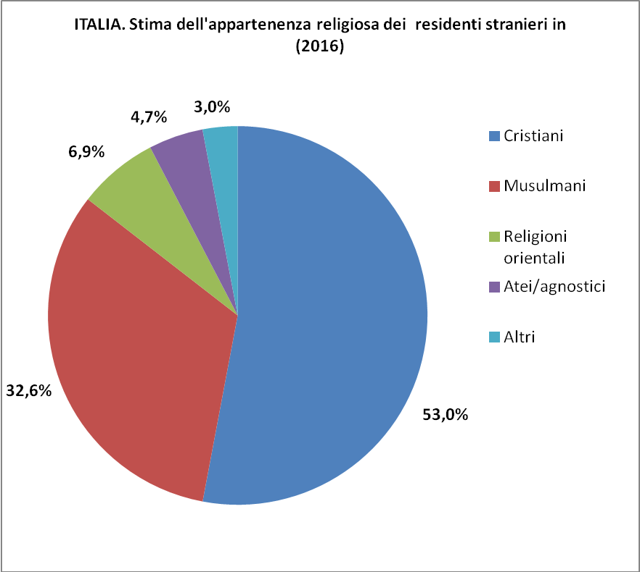
ITALIA. Stima dell'appartenenza religiosa dei residenti stranieri (2016)
Religioni |  | N | %
Cristiani |  | 2.671.200 | 53,0
di cui | Ortodossi | 1.505.500 | 29,8
di cui | Cattolici | 910.600 | 18,1
di cui | Protestanti | 216.800 | 4,3
di cui | Altri cristiani | 38.300 | 0,8
Musulmani |  | 1.641.800 | 32,6
Religioni orientali |  | 345.900 | 6,9
di cui | Induisti | 150.800 | 3,0
di cui | Buddhisti | 113.900 | 2,3
di cui | Altre religioni orientali | 81.200 | 1,6
Atei/agnostici |  | 234.700 | 4,7
Altri |  | 150.000 | 3,0
di cui | Ebrei | 4.600 | 0,1
di cui | Religioni tradizionali (animisti) | 59.000 | 1,2
di cui | Altri gruppi | 86.400 | 1,7
Totale |  | 5.043.600 | 100,0
FONTE: Centro Studi e Ricerche IDOS. Elaborazioni su dati di fonti varie

